创生与整合
——记校本课程开发研讨沙龙
在多年的摸索与研究中，在学校课程管理团队的关心指引及教师们的共同努力下，我校着力于国家课程及地方课程的校本化改造、自主校本课程的建设以及综合实践活动课程的开发。新学期伊始，我校课程建设研究处协同相关任课教师分别进行了本学期的第一次碰头会。
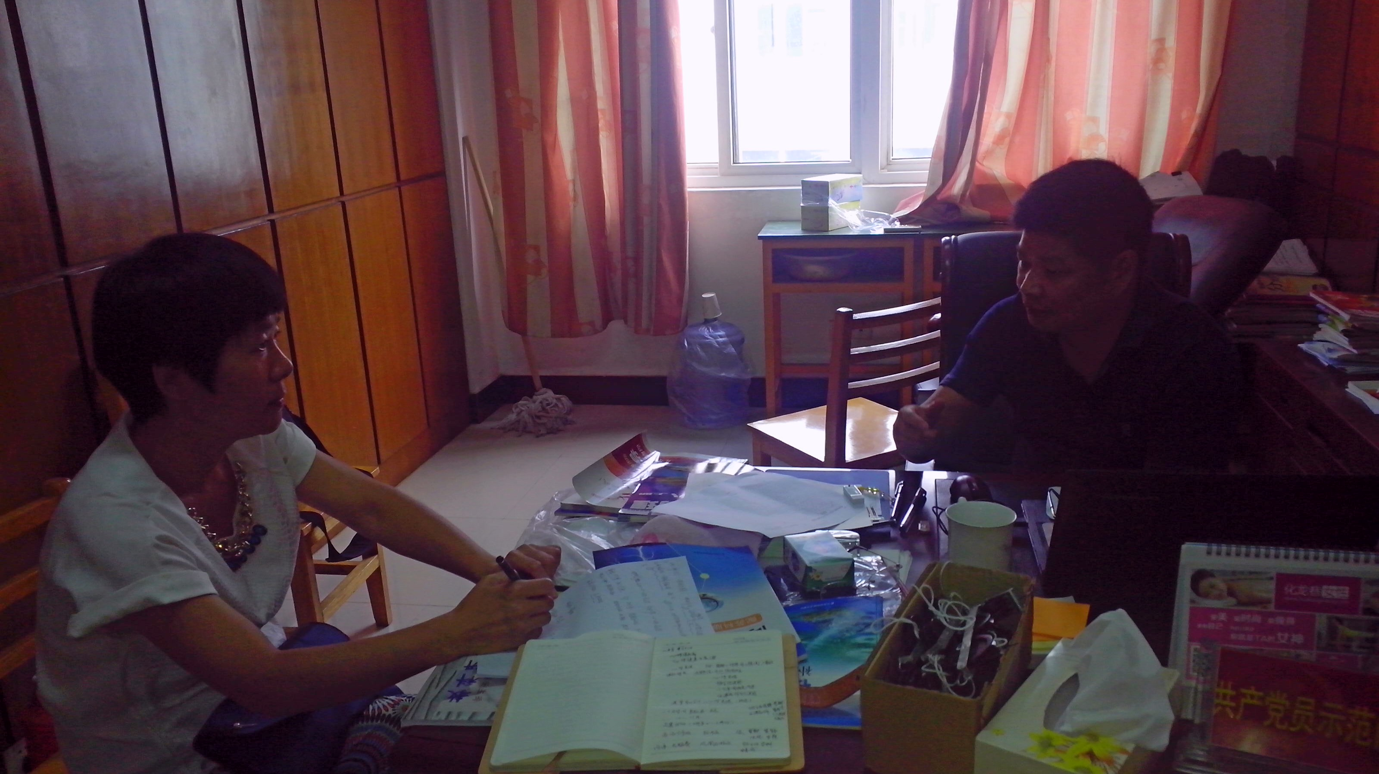
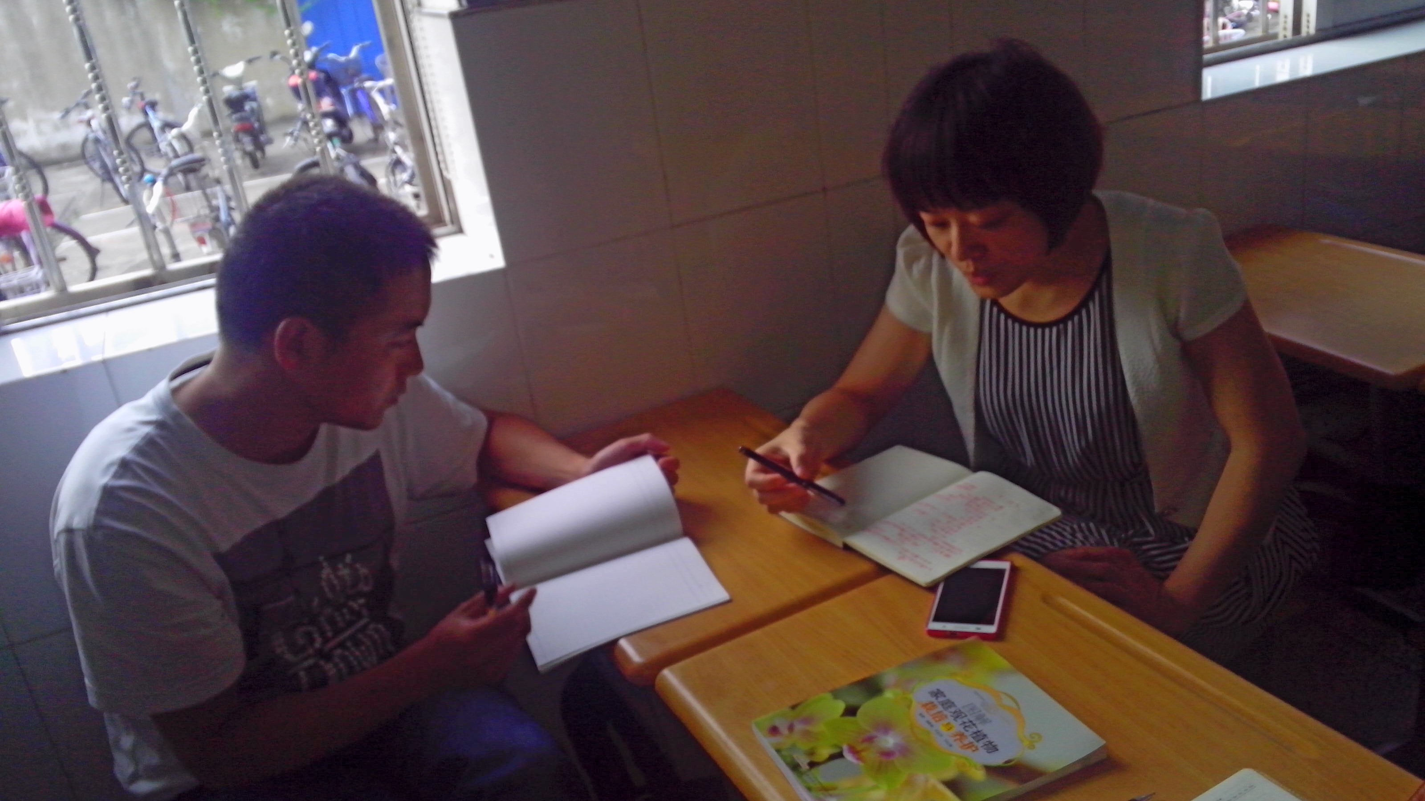
9月4日，邵宏主任、张卫主任与沈彩霞老师在学校课程建设研究处进行了本学期校本课程“中学生心理发展活动方案”的第一次碰头会，本次会议主要就学校重点校本课程“中学生心理发展活动方案”课程在上学年度的建设中取得的成果及遇到的主要问题等进行了会商，而后我们就本学年对该课程如何补充完善进行了初步的规划。由沈老师边实施边整合，进行原始材料的整合梳理，由张卫老师进行第一次统稿，再由邵宏主任完成最终的终稿。最后三位一致决定在下周再进行课程开发小组的全体会议，对工作再做一次统筹安排。相信在学校课程建设的大力支持下，在课程开发小组的共同努力下本学年校本课程“中学生心理发展活动方案”将全面成熟，成为我校当之无愧的精品课程。
新学期，处处呈现新面貌，本学年我校新增了两门研究型学习的综合实践活动课程，即八年级《植物研究》和七年级《明礼崇德》。张卫主任、庄严勤副主任与担任课程建设的赵正伟、周丽琴和奚双喜三位老师的碰头会分别在2日和4日下午第二节课进行。三位老师分别汇报了第一节课的开展情况，即围绕本课程的定位与课程理念展开，初步让学生明确课程内容的大致安排。在课程的初次开发过程中，老师们普遍感到困惑，因而课程建设研究处两位主任进一步向三位老师分别明确了课程开发的流程和课程内容设置的可行性建议。最后，两位主任也表示将在今后的课程开发与实施过程中积极跟进，提供帮助与保障。
校本课程及综合实践活动课程的开发过程应当是一个创生、整合、再创生、再整合的过程。我们坚信，老师们的辛勤耕耘将结出丰硕的课程之果。

